メールtky-koueki@tcsw.tvac.or.jp ＦＡＸ０３-３２６８-０６３５ 東社協福祉部経営支援担当 行
東京都社会福祉協議会 東京都地域公益活動推進協議会
令和４年度 地域公益活動 実践発表会
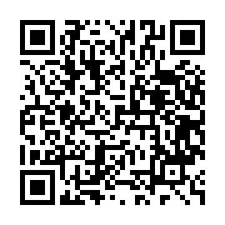
実践発表法人 申込書

入力フォームからの申込はこちら
https://bit.ly/3N15WEq
＊メール・ＦＡＸからの申込は、下記をご利用ください。ホームページにＷｏｒｄ版もあります。
法人名 |  |  |  | 事業所名
【連絡先】〒
住所：
TEL： （ ） ＦＡＸ （ ）
連絡担当者氏名 |  |  | Eメール
発表者名
発表希望枠  （いずれか選択） |  | □①社会福祉法人・事業所の取組み  □②区市町村ネットワーク・複数法人連携による取組み
《発表内容》
発表タイトル
取組内容（概要）
地域の課題やニーズの把握状況、取組みのきっかけ
事業実施のプロセス | 法人内・事業所内の活動への理解、推進方法
 | 取組み体制
 | 地域の関係者や関係機関・複数法人との連携
 | 活動資金
取組みにあたっての課題と対応
成果と課題
今後の展望・抱負
申込書提出締切 令和４年８月１日（月）
詳細はホームページをご確認ください。https://www.tcsw.tvac.or.jp/koueki/index.html

